Epson otwiera nową erę wciągającego kina domowego dzięki projekcji laserowej 4K wykorzystującej AI

Nowe projektory 4K z laserowym źródłem światła wykorzystują technologię przetwarzania obrazu Epson AI, wspieraną przez układ MT9681. Zapewniają znakomite wrażenia wizualne oraz obsługują standard Matter.
Epson, światowy lider w dziedzinie technologii projekcyjnej, na nowo definiuje domową rozrywkę. Firma wprowadza najnowszą generację laserowych projektorów 4K do kina domowego oraz profesjonalnych instalacji domowych. Urządzenia zaprojektowano z myślą o zapewnieniu prawdziwie wciągającego obrazu o kinowej skali w codziennych przestrzeniach mieszkalnych.
Nowa seria łączy zaawansowaną technologię 3LCD, przetwarzanie obrazu Epson AI wspierane przez układ MT9681 oraz integrację z systemami inteligentnego domu. Projektory pozwalają uzyskać obraz o przekątnej do 500 cali. Połączenie tych rozwiązań zapewnia bardziej wciągające wrażenia podczas oglądania filmów, transmisji sportowych i treści streamingowych, a także podczas grania.
Obsługa standardu Matter ułatwia integrację z kompatybilnymi ekosystemami inteligentnego domu, takimi jak Google Home, Samsung SmartThings czy Home Assistant. Za pośrednictwem zgodnych platform, w tym Google Home, możliwe jest również sterowanie głosowe.
„Dziś użytkownicy oczekują czegoś więcej niż tylko znakomitej jakości obrazu. Liczą się dla nich również prostota i elastyczność” – mówi Andrzej Bieniek z Epson Polska. „Nasza nowa seria projektorów do kina domowego zapewnia jedno i drugie. Oferuje imponujący obraz 4K wspierany przez AI, a jednocześnie prostą konfigurację, dzięki której urządzenie można naturalnie dopasować do różnych przestrzeni mieszkalnych”.
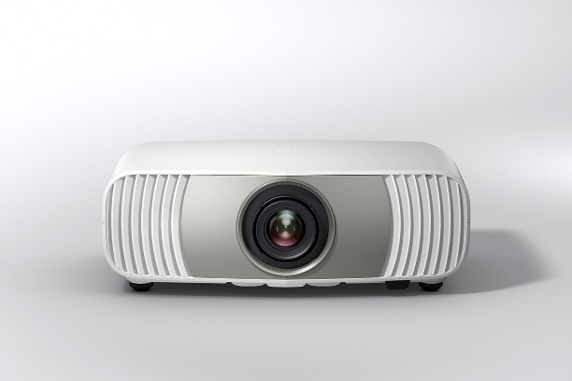
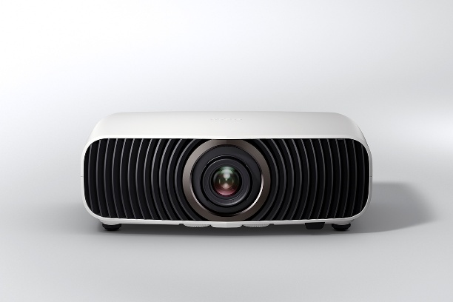
Epson EH-LS6000
Epson EH-LS7500

Stworzone do współczesnych wnętrz – od codziennego oglądania po kinowe emocje
Nowe modele 3LCD EH-LS5000 i EH-LS6000 zaprojektowano z myślą o różnych przestrzeniach domowych. Zapewniają jasny obraz 4K z technologią przetwarzania wspieraną przez AI. Dobrze radzą sobie w jasnych pomieszczeniach i pozwalają uzyskać obraz o przekątnej do 500 cali. Elastyczne możliwości instalacji ułatwiają natomiast dopasowanie projektora do współczesnych przestrzeni multimedialnych.
Niezależnie od tego, czy użytkownik planuje wieczór filmowy, ogląda transmisję sportową czy uruchamia grę najnowszej generacji, może łatwo zintegrować projektor z zewnętrznym systemem audio. Laserowe źródło światła zapewnia długą żywotność i ogranicza potrzeby związane z konserwacją. Projektory są objęte pięcioletnią gwarancją.
- EH-LS5000 to przystępny cenowo projektor laserowy 4K do kina domowego o jasności 2500 lumenów.
- EH-LS6000 oferuje obraz 4K oraz jasność 3400 lumenów, zapewniając wyższą wydajność.
Dla użytkowników poszukujących bardziej zaawansowanych rozwiązań do profesjonalnego kina domowego Epson przygotował modele EH-LS7000 i EH-LS7500. Oferują one parametry klasy profesjonalnej zarówno entuzjastom kina domowego, jak i użytkownikom poszukującym wysokiej jakości rozrywki na dużym ekranie.
- EH-LS7000 to laserowy projektor 4K o jasności 3600 lumenów. Sprawdzi się w wysokiej klasy pokojach multimedialnych i rozbudowanych domowych systemach rozrywki.
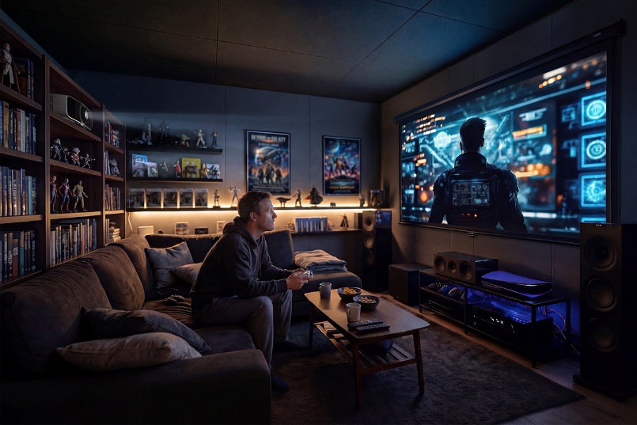
- EH-LS7500 jest pierwszym profesjonalnym projektorem domowym Epson 4K o krótkim rzucie. Oferuje jasność 3500 lumenów i pozwala uzyskać duży obraz nawet w stosunkowo niewielkich przestrzeniach. Dzięki temu nadaje się zarówno do pomieszczeń wielofunkcyjnych, jak i nowych zastosowań, takich jak domowe symulatory golfa.

Analiza obrazu przez AI - scena po scenie
Najnowsze projektory firmy Epson wykorzystują zaawansowane funkcje sztucznej inteligencji do optymalizacji jakości obrazu w czasie rzeczywistym:
- Funkcja AI Picture Quality (AI PQ Scene 2.0+) automatycznie wykrywa elementy sceny, w tym twarze i dynamicznie dostosowuje kolory, kontrast oraz wyrazistość obrazu.
- Inteligentne skalowanie poprawia jakość treści o niższej rozdzielczości. Obraz staje się ostrzejszy i bardziej szczegółowy.
- Przetwarzanie kontrastu i ruchu wspierane przez sztuczną inteligencję zapewnia płynne odtwarzanie scen o szybkiej akcji oraz głębszą czerń.
Efektem jest konsekwentnie żywy i naturalny obraz, niezależnie od źródła odtwarzanych treści.
Jaśniejsze, cichsze, inteligentniejsze
Nowe modele wykorzystują udoskonalone laserowe źródło światła z technologią LD Boost Technology. Pozwala ono zwiększyć jasność nawet o 12 proc. bez podnoszenia poziomu hałasu. Dzięki temu projektor może zapewniać jasny obraz, zachowując jednocześnie cichą pracę i komfort podczas seansu.
Wysoka jasność pozwala korzystać z projektorów także w pomieszczeniach, które nie zostały zaprojektowane jako dedykowane sale kinowe. Odpowiada to współczesnemu podejściu do elastycznego wykorzystania przestrzeni, w którym ten sam salon może na co dzień pełnić swoją zwykłą funkcję, a wieczorem zmienić się w domowe kino.
Projektor jako część inteligentnego domu
Dzięki obsłudze standardu Matter można łączyć kompatybilne urządzenia smart home w ramach wspólnego standardu. Upraszcza to sterowanie domowym systemem rozrywki i jego personalizację, a jednocześnie użytkownik nie jest ograniczony do rozwiązania jednej konkretnej platformy.
Najważniejsze informacje
- Imponująca rozdzielczość 4K Laser (8,3 mln pikseli), zapewniająca wciągające wrażenia.
- Obraz o przekątnej do 500 cali.
- Technologia przetwarzania obrazu Epson AI wspierana przez układ MT9681.
- Obsługa standardu Matter ułatwiająca integrację z systemami inteligentnego domu.
- Wysoka jasność – do 3600 lumenów – przy niskim poziomie hałasu wynoszącym 22–25 dB.
- Obsługa HDR10 i HLG zapewniająca szerszy zakres dynamiki obrazu.
- Elastyczne możliwości instalacji, w tym projekcja krótkiego rzutu w modelu EH-LS7500.
- Integracja ze sterowaniem systemami AV oraz optymalizacja obrazu z certyfikacją ISF w modelach EH-LS7000 i EH-LS7500.
Nowa seria projektorów kina domowego firmy Epson jest dostępna w całej Europie od września 2026 roku.
Więcej informacji można znaleźć na stronie www.epson.pl/for-home/home-cinema

